**Лабораторная работа №10**

**Вспомогательные функции, используемые в каждом файле**

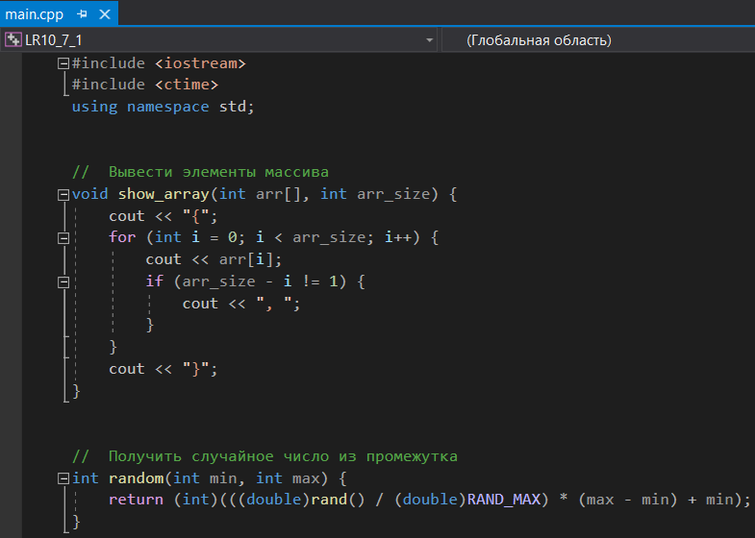

**Задание №5.1 (Вариант №8)**



**Окно вывода** 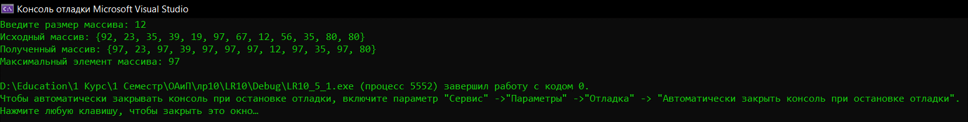

**Окно отладчика** 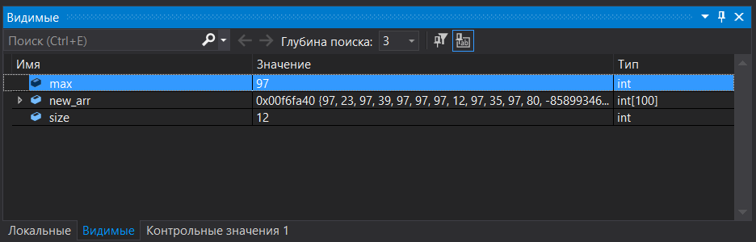

**Код программы** 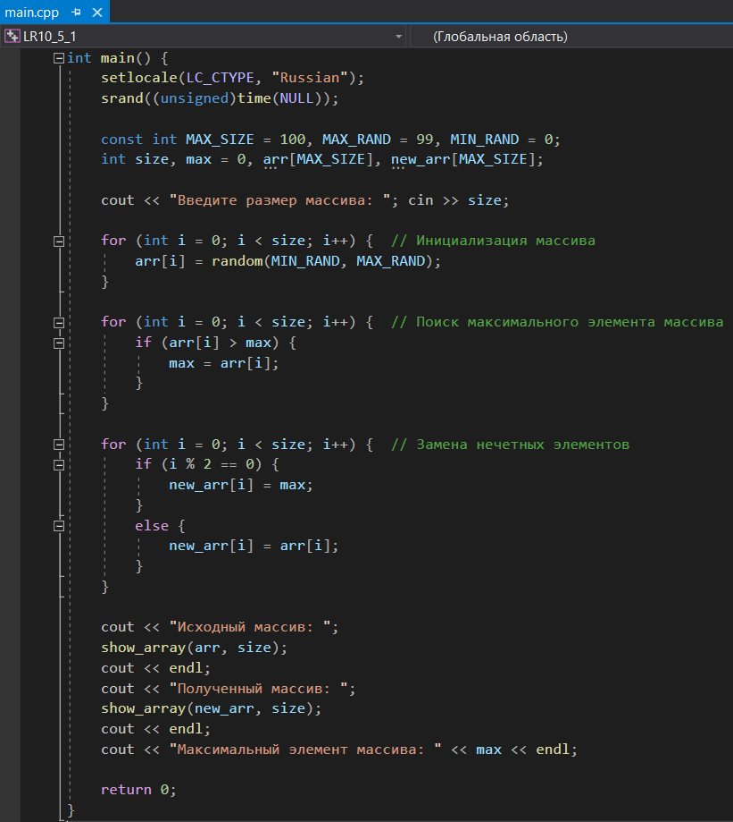

**Задание №5.2 (Вариант №8)**



**Окно вывода** 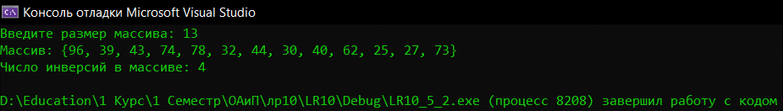

**Окно отладчика** 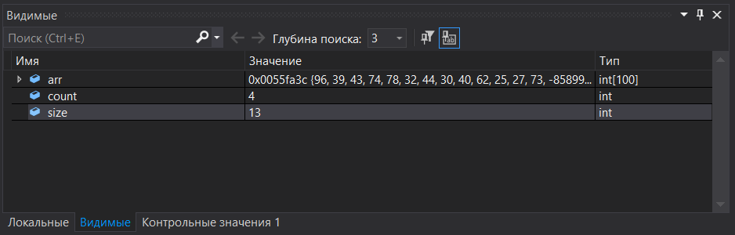

**Код программы** 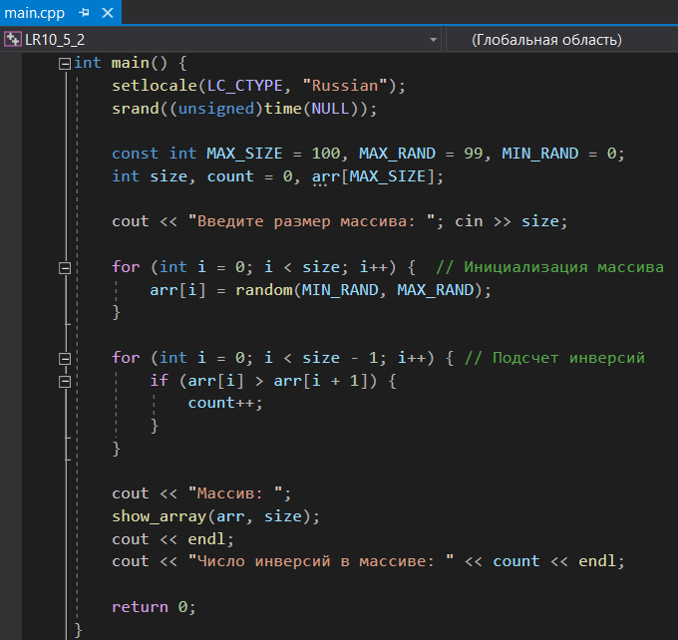

**Блок-схема**

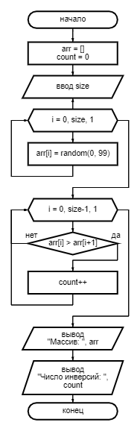

**Дополнительные задания**

**Задание №1**

Имеются результаты **n** ежедневных измерений количества выпавших осадков. За какую из недель (отрезок времени длиной 7 дней), считая с начала периода измерений, выпало наибольшее количество осадков?

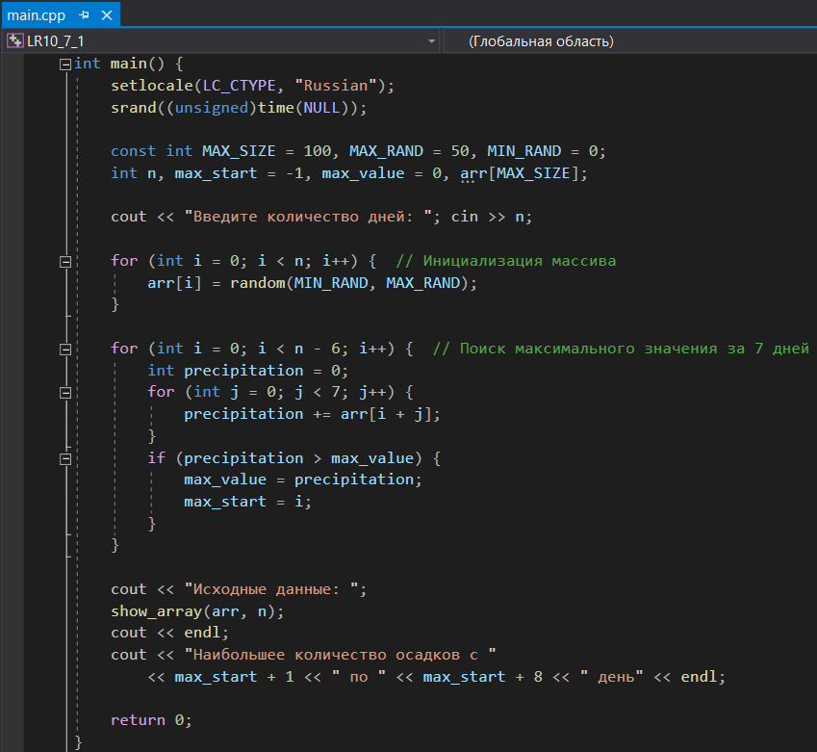

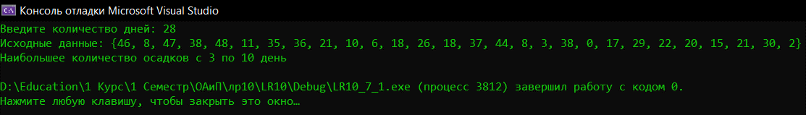

**Задание №2**

Подсчитать количество пар соседних элементов массива с одинаковыми значениями.

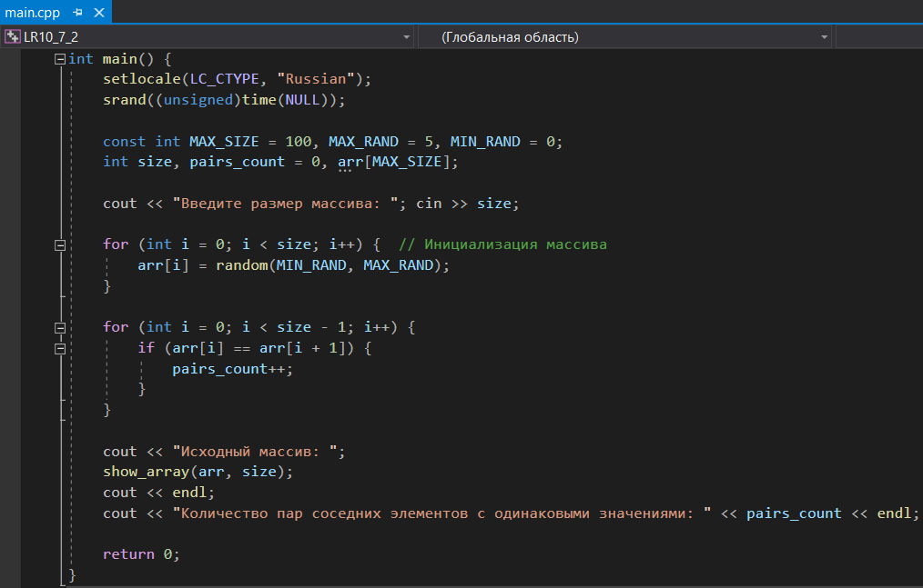



**Задание №3**

Найти в массиве наибольшее число подряд идущих одинаковых элементов.

